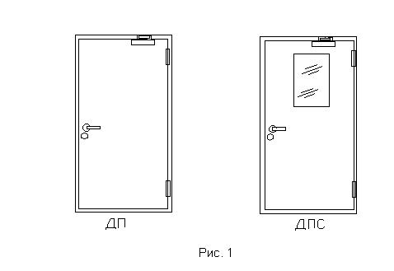  Рис. 1  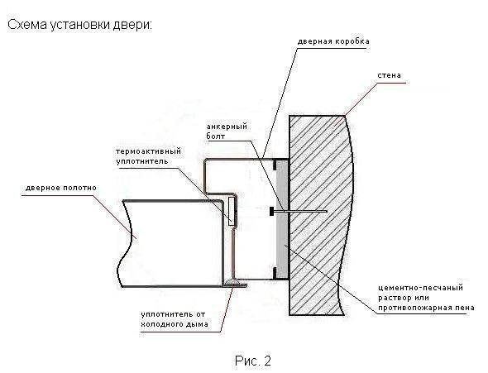 | ООО «Модуль-К»

ДВЕРЬ ПРОТИВОПОЖАРНАЯ МЕТАЛЛИЧЕСКАЯ

ОДНОПОЛЬНАЯ ДП-60 (ДПС-60),

ДВУПОЛЬНАЯ ДП2п - 60 (ДПС2п – 60)

ПАСПОРТ

(с инструкцией по монтажу)

- ОБЩИЕ СВЕДЕНИЯ ОБ ИЗДЕЛИИ.
Двери противопожарные однопольные ДП-60 и ДПС-60, двупольные ДП2п – 60 и ДПС2п – 60 (см. рис.1) предназначены для установки в местах, оговорённых существующими нормативными документами в области пожарной безопасности и служат для предотвращения распространения пожара, создания необходимых условий для безопасной эвакуации людей и защиты от несанкционированного проникновения.
Двери выпускаются в соответствии с ТУ 5262-010-18049024-12.
Сертификат соответствия (обязательная сертификация) № С-RU.ПБ57.В.02368
Двери выпускаются в следующих вариантах:
- дверь глухая (без остекления)- ДП-60, ДП2п - 60;
- дверь остекленная (остекление до 25% от площади дверного проёма)- ДП-60, ДПС2п - 60.
Предприятие-изготовитель оставляет за собой право вносить изменения в конструкцию двери, не ухудшающие ее огнестойкость.
По желанию заказчика возможно изменение габаритных размеров двери под готовый монтажный проем и установка дополнительных замков.
Если конструкция двери содержит вставки, фрамуги с остеклением или глухие, они считаются частью конструкции двери согласно п.9.3 ГОСТ Р 53307—2009
Двери противопожарные могут быть изготовлены с порогом и без порога.

2. ОСНОВНЫЕ ТЕХНИЧЕСКИЕ ХАРАКТЕРИСТИКИ.
2.1. Габаритные размеры двери по коробке, мм………………………………... х
2.2. Толщина полотна двери, мм……………………………….…………………....………..60
2.3. Масса двери не более, кг………………………………………………….……….…….150
2.4. Размеры стекла в стандартном исполнении (для дверей ДПС-60, ДПС2п – 60):
высота, мм………….……….………….……………..700
ширина, мм……………………………...…………….300
толщина, мм …………………………..……………… 25
2.5. Предел огнестойкости (EI) не менее, мин…….……… ………..…….……………….…60

3. КОМПЛЕКТ ПОСТАВКИ.
Наименование | Кол-во, шт.
Дверь в сборе с коробкой | 1
Замок цилиндровый | 1
Комплект ручек нажимного действия | 1
Паспорт на дверь | 1
Копия сертификата соответствия | 1

4. УПАКОВКА, ХРАНЕНИЕ, ТРАНСПОРТИРОВКА, ТАКЕЛАЖНЫЕ РАБОТЫ.
4.1. Упаковку дверей производить обёртыванием в полиэтиленовую плёнку, зафиксированную на двери при помощи упаковочного скотча.
4.2. При длительных транспортировках, двери дополнительно упаковываются в деревянные кассеты (упаковка дверей в кассеты оплачивается отдельно).
4.3. Изделие до введения в эксплуатацию должно храниться на складе при температуре окружающей среды от 5 до 50⁰С и относительной влажности не более 80% при температуре (25 +10) ⁰С.
4.4. При хранении дверей на складе или на стройплощадке, они должны быть установлены на специальные пирамиды или прислонены к стенам. При этом изделия должны быть закрыты на замок, а угол между плоскостью двери и полом должен составлять не менее 75⁰ .
4.5. Допускается хранение дверей в горизонтальном положении в «штабеле» количеством не более 3-х штук при условии, если каждая из них упакована в деревянною кассету в соответствии с п. № 4.2.  4.6. Хранение ключей, паспортов, сертификатов и других комплектующих к изделиям производится отдельно с обязательным условием соблюдения принципа идентификации.  4.7. Изделия могут транспортироваться всеми видами транспорта в соответствии с «Правилами перевозки грузов», действующими на каждом виде транспорта.  4.8. При транспортировке на расстояние не более 200 км. допускается «штабельное» расположение дверей упакованных без применения деревянных кассет. Количество дверей в штабеле не должно превышать четырёх штук и между ними необходимо располагать деревянные прокладки в количестве не менее трёх штук.  4.9. При хранении, транспортировке и монтаже не допускается:  - прямых воздействий атмосферных осадков;  - попадание на полотно строительной грязи, особенно цементной пыли или раствора;  - использование дверей в качестве силовых элементов строительных конструкций.  4.10. При проведении такелажных работ допускается применение подъемно-транспортных средств (ПТС) не повреждающих внешний вид изделий.  4.11. При проведении такелажных работ не допускается:  - силовых воздействий на элементы конструкций;  - использование ПТС без демпфирующих прокладок.  5. ИНСТРУКЦИЯ ПО МОНТАЖУ.  5.1. Общие указания.  5.1.1. Установку двери должны производить квалифицированные специалисты с применением соответствующего инструмента.  5.1.2. Монтаж дверей необходимо осуществлять только после завершения всех строительных работ и перед началом отделочных операций.  5.1.3.Внешний вид и комплектность изделий должны быть проверены покупателем до монтажных работ. В дальнейшем претензии по внешнему виду и комплектности не принимаются.  5.1.4. Внесение изменений в конструктив, установка дополнительного оборудования – недопустима и влечет за собой отмену гарантийных обязательств.  5.1.5. При монтаже запрещается:  - использовать конструкцию двери в качестве силового элемента;  - приваривание коробки двери к металлоконструкции проёма сплошным сварочным швом;  - производить монтажные работы в климатических условиях, не удовлетворяющих п. 4.3. настоящего паспорта.  - установка дополнительного оборудования.  5.2. Монтаж двери.  5.2.1. Подготовить монтажный проём под установку двери с технологическими зазора - ми 10 – 15 мм. на сторону;  5.2.2. Установить дверную раму с дверью в проем объекта на нижнюю полку и закрепить ее в проеме в следующей последовательности:  - стойку рамы со стороны петель выставить с помощью строительного уровня в плоскости полотна двери и поперечной плоскости, и зафиксировать в проеме с помощью клиньев;  - стойку рамы со стороны замков выставить по отвесу в обеих плоскостях и предварительно закрепить с помощью клиньев, обеспечив равномерный зазор по периметру между дверью и рамой и совпадение плоскостей полотна двери и рамы. Закрытие двери должно быть свободным, без заеданий и значительных усилий; | - дополнительно проверить отвесом или уровнем все плоскости и визуально зазор по периметру полотна двери и рамы;  - окончательное закрепление двери в проеме произвести на шесть анкерных болтов, не допуская деформации и смещения рамы.  5.2.3. Установка стекла производится в горизонтальном положении. Извлечь  незакрепленную рамку, установить стекло, используя уплотнитель с двух сторон, закрепить  съемную раму с помощью шурупов.  5.2.4. Перед навеской полотна двери на коробку, петли должны быть смазаны густой  смазкой (ЦИАТИМ 203).Наличие шарика в полупетле или подшипника между полупетлями  обязательно.  5.2.5. Приклеить термоактивный уплотнитель на внутреннюю часть коробки.  5.2.6. После окончания монтажных работ монтажный зазор между  рамой двери и дверным проемом, заполняется цементно-песчаным раствором или  противопожарной пеной (см. рис.2), откос оштукатуривается.  5.2.7. Установить дверной доводчик в соответствии с инструкцией  - МЕРЫ БЕЗОПАСНОСТИ.  При монтаже двери необходимо соблюдать меры безопасности, принятые при производстве строительно-монтажных и такелажных работ.  7. ГАРАНТИЙНЫЕ ОБЯЗАТЕЛЬСТВА.  7.1. Изделия предназначены для эксплуатации при температуре от 5 до 40 ⁰С и относительной влажности 80% при температуре (25 +10 ⁰С).  7.2. Воздействие агрессивных сред на изделие не допустимо.  7.3. В процессе эксплуатации противопожарные двери должны оборудоваться доводчиками.  7.4. Изготовитель гарантирует качество двери при соблюдении требований по установке, условий эксплуатации, правил транспортирования и хранения.  7.5. Гарантийный срок эксплуатации - 24 месяца с момента продажи (гарантия не распространяется на доводчики и замки).  7.6. Средний срок службы изделия 10 лет.  7.7. По окончании гарантийного срока возможно заключение договоров по техническому обслуживанию изделия.  7.8. В течение гарантийного срока фирма-изготовитель обязуется безвозмездно произвести ремонт вышедших из строя деталей или изделия в целом при условии возврата дефектных деталей или изделия с паспортом.  7.9. При выходе из строя изделия по вине заказчика изготовитель может произвести ремонт за счет заказчика.  8. СВИДЕТЕЛЬСТВО О ПРИЕМКЕ.  Дверь ДП-60, ДПС-60 или ДП2п-60,ДПС2п-60 зав.№ ________( ) соответствует техническим условиям ТУ 5262-010-18049024-12 и признана годной.  Дата выпуска «_____»______________ 2016 г. Отметка ОТК ______________  (подпись)  М.П.  Дата продажи «_____»______________ 2016 г.  ООО «Модуль-К».  Тел.: (495) 987-37-33, (926) 543-53-02.

